Fiche descriptive de la formation
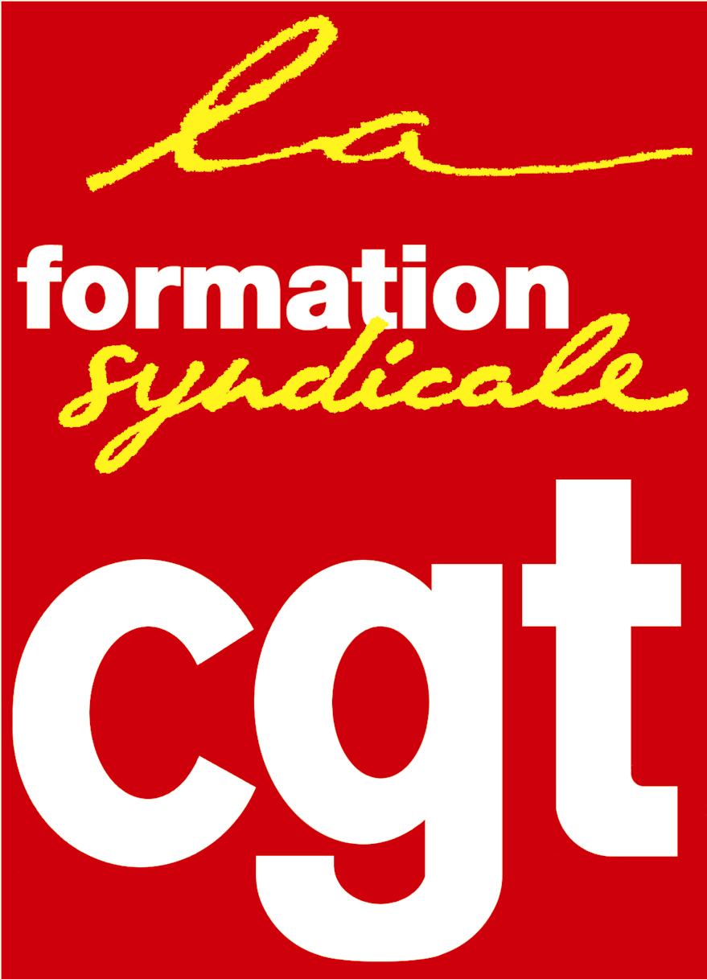 | La Formation syndicale Cgt  Espace vie syndicale  263, rue de Paris  Case 4-3  93516 Montreuil Cedex | Tél : 01.55.82.82.01  Fax : 01.48.18.84.56
Courriel : form-synd@cgt.fr
Site internet : http://www.formationsyndicale.cgt.fr

Responsable de la Communication des UD, FD et Comités Régionaux – Module 1

Population syndicale concernée : Cette formation s’adresse aux responsables de la communication (ou en passe de le devenir) des unions départementales, des fédérations et des comités régionaux.

Le contexte qui amène à faire de la formation : Conformément à la chartre de la vie syndicale de la CGT, les responsables de la communication des organisations de la CGT doivent connaitre les missions liés à la responsabilité et la démarche de la CGT liée aux questions de communication. Cette dernière est liée à l’activité revendicative et à la vie syndicale. Elles.ils doivent être à l’initiative des débats dans l’organisation sur les questions de communication et mettre en débat une note de politique de communication pour chaque organisation de la CGT qui permette d’être à l’offensive sur cette question.

Famille de formation : Outiller à la responsabilité.

Les objectifs de formation :

À la fin de la formation, les stagiaires seront en capacité de :
- Préparer un projet de politique de communication pour son organisation ;
- Construire un plan de travail par le collectif communication ;
- Justifier du choix d’un outil de communication ;
- Proposer une ou plusieurs actions de communication liées à une campagne confédérale.

Les thèmes abordés :
- La politique de communication de la CGT ;
- Les différentes activités de communication ;
- Le choix d’un outil de communication ;
- Les actions de communication d’une organisation liées à une campagne confédérale ;

Les prérequis à cette formation :

Niveau 1 – Tronc commun

Évaluations prévues :

Évaluations sommatives et formatives au cours de la formation,
Évaluation estimative à l’issue de chaque journée et à l’issue de la formation.

Forme et durée de l’action de formation

- Formateur.rice.s : Les membres du collectif confédéral et de l’espace confédéral Communication.
- Durée : 3 jours – Début à 9h00, le 1er jour et fin du stage à 16h30 le dernier jour.
- Date : du 20 au 22 février 2019
- Lieu : Centre de formation syndicale Benoit Frachon
2, rue Fernand Léger - 91190 Gif-sur-Yvette

